Увлекательное путешествие из Иркутска в две столицы.
Предложение поехать по экскурсионной программе «Моя Россия – две столицы: Москва и Санкт – Петербург» поступило внезапно. Давно мечтая побывать в этих городах, мы без замедления собрали чемоданы и…. Вот уже сидим в вагоне. 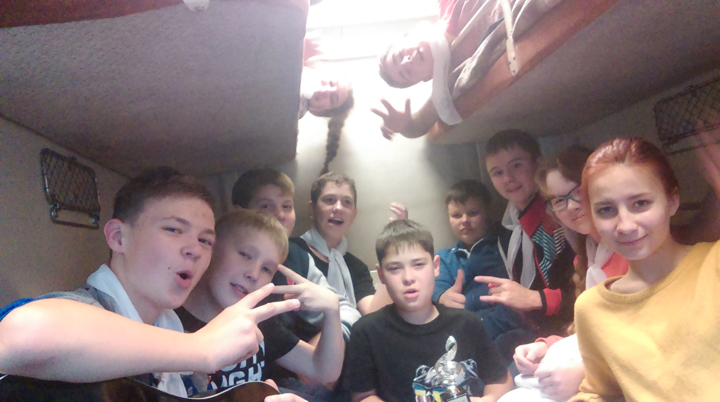
Три дня под стук колес и развлекательные мероприятия, организованные координаторами проекта «Юность без границ», пролетели мгновенно.
Мы в Москве!
Во время обзорной экскурсии по городу познакомились со столицей во всей её красе и многообразии, насладились городскими пейзажами. Проехали по знаменитым набережным. Историческим улицам: Бульварному и Садовому кольцу, увидели Большой театр, Манеж, Триумфальную арку, лебединый пруд у стен Новодевичьего монастыря, Воробьевы горы, здание МГУ, стадион Лужники, сталинские высотки, где жили и живут известные артисты, музыканты, писатели; посмотрели современные небоскребы Москва-сити.
Совершили пешеходные экскурсии по знаменитой брусчатке Красной площади. Любовались многоцветными куполами Собора Василия Блаженного, насладились великолепием панорамы древнего Кремля с Софийской набережной Москва-реки. Прогулялись по Красной площади, слушали бой курантов, увидели царь-пушку, царь-колокол, посетили Успенский, Архангельский, Благовещенский соборы-музеи. Золотые купола Храма Христа Спасителя манили своим очарованием и великолепием.
Поклонная гора! Центральный музей Великой Отечественной войны был открыт 9 мая 1995 года в честь 50-летия Победы и стал центром мемориального комплекса. В ходе экскурсии мы познакомились с основной военно-исторической экспозицией музея, повествующей о событиях великой Отечественной войны, узнали о выдающихся воинах и полководцах, защищавших нашу Родину, о героической работе тыла. Через личные вещи участников войны и другие раритеты, окунулись в драматический, но не лишенный отваги, доблести и неиссякаемой любви к своему Отечеству, период нашей истории.
Одна из главных достопримечательностей Москвы – ВДНХ. Первая сельскохозяйственная выставка была открыта в 1939 году. Заходим на территорию парка ВДНХ. Впереди – самый высокий центральный павильон №1. Знаменитый фонтан с 16-ю «золотыми» девушками «Дружбы народов» - один из символов выставочного комплекса. Фонтан окружают павильоны, в которых были представлены экспозиции достижений сельского хозяйства. Территория ВДНХ богата различными архитектурными памятниками, многие из которых известны во всём мире. «Рабочий и колхозница» — памятник монументального искусства - символ советской (ныне российской) киностудии Мосфильм.
Вне территории выставки, недалеко от её главного входа, находится Аллея Космонавтов. Не спеша прогуливаясь по мемориальной пешеходной аллее, мы подошли к монументу «Покорителям космоса». В его цокольной части располагается Музей космонавтики – один из крупнейших научно-технических музеев мира. Именно здесь мы узнали о принципах реактивного движения, устройстве двигателей, классификации ракет и истории ракетостроения.
Для делегации школьников была организована первая в стране экскурсия по московскому метрополитену – ребята получили возможность увидеть одну из самых масштабных транспортных систем мира, проехали на именном поезде «Союзмультфильм» (его запуск был приурочен ко Дню российского кино и посвящен 80- летию легендарной киностудии).
После трехдневного гостеприимства столицы поезд помчал нас в блистательный Санкт-Петербург.
Обзорная экскурсия познакомила нас с историей города на Неве с момента его основания до наших дней. Со стрелки Васильевского острова любовались панорамой красавицы Невы и изумительным видом на Петропавловскую крепость, заглянули на Заячий остров. Путешествуя по городу, проехали по центральным парадным площадям и набережным, увидели прославленные исторические и архитектурные памятники, лучшие образы городской монументальной скульптуры. Пешая прогулка привела нас на Дворцовую площадь, где юные экскурсанты посетили Эрмитаж. В настоящее время в собрании Государственного Эрмитажа более 3-х миллионов экспонатов, значительная часть которых представлена в 400 залах музейного комплекса. Ребята окунулись в мир искусства, научились понимать его язык, познакомились с выдающимися памятниками мировой культуры из собраний Эрмитажа.
В первый же день пребывания в городе на Неве нам посчастливилось побывать в первой киностудии нашей страны «Ленфильм», где 120 лет назад был проведен первый киносеанс в России. «Ленфильм» - это маленькое путешествие в мир кино. Ребята увидели знакомые костюмы и реквизиты, принадлежащие знаменитым актерам из самых любимых фильмов: «Золушка», «Кортик», «Старик Хоттабыч». В зале воссозданы декорации из фильмов о Шерлоке Холмсе. Скрипка, костюмы, знаменитое кресло, трубка…- все это предметы, которые «снимались» в картинах о великом сыщике. В гараже ретро-автомобилей – весь автопарк советского кино: «авто-звезды» из фильмов «Есенин», «Батальон», «Распутин». Ребята побывали на съемочных площадках павильонов, а самое главное, выступили на сцене зала «Ленфильма» с эпизодом легендарной сказки «Золушка».
Продолжая наше путешествие, мы увидели огромное количество имений, усадеб, дворцов, принадлежавших петербургским аристократам. И вот мы во владении дворянского знатного семейства Юсуповых, расположенном на набережной Мойки. Дворец является историческим памятником архитектуры, который нередко называют «справочником аристократического интерьера Петербурга». Это не удивительно, ведь дворец принадлежал пяти поколениям рода дворян Юсуповых. Сегодня юсуповский дворец – один из редких дворянских особняков, где уцелели не только парадные апартаменты, залы картинной галереи, миниатюрный домашний театр, но и роскошные жилые покои семьи Юсуповых, сохранившие тепло и обаяние прежних владельцев.
Наша увлекательная поездка закончилась. Мы не заметили, как время пролетело словно один сказочный миг. Пришла пора уезжать. Грустно…Но покидали мы эти красивейшие города полные впечатлений, знаний, эмоций, воспоминаний.
До свидания, град Петров!
До свидания, Москва златоглавая!

